CLASIFICADOR DE
AVES Y CONEJOS
Evaluación comparativa de una red densa y redes neuronales convolucionales
TensorFlow · Keras · TensorFlow.js
Informe técnico del Proyecto
Por: Carlos Manuel Botero Patiño

Resumen ejecutivo
El proyecto implementa un clasificador binario de imágenes para distinguir aves de conejos. Se compararon una red neuronal densa, una red convolucional (CNN) y una CNN con Dropout, utilizando imágenes balanceadas, preprocesamiento en escala de grises y aumento de datos. Los resultados de validación favorecen a las arquitecturas convolucionales: la CNN obtuvo la mayor exactitud (89,1 %), mientras que la CNN con Dropout presentó la menor pérdida (0,277). El modelo seleccionado para la exportación web fue la CNN sin Dropout. En la matriz de confusión reportada para ese modelo se registran 46 aciertos de 55 imágenes (83,6 %); en una prueba separada con 24 fotografías externas se acertaron 18 (75 %). Estos resultados son prometedores para una demostración académica, pero el tamaño reducido del conjunto impide afirmar una generalización amplia.
Indicador | Resultado | Lectura
Mejor val_accuracy | CNN: 0,891 (89,1 %) | Mayor proporción de aciertos en validación.
Menor val_loss | CNN + Dropout: 0,277 | Menor pérdida; no equivale por sí sola a mayor exactitud.
Matriz de confusión del modelo exportado | 46/55 = 83,6 % | Rendimiento calculado a partir de los conteos.
Prueba con fotos externas | 18/24 = 75 % | Evaluación adicional más cercana a imágenes no vistas.

1. Introducción
La clasificación automática de imágenes es una tarea habitual en visión por computador. Este trabajo aborda un problema binario: asignar a cada imagen la clase ave o conejo. El propósito es comparar arquitecturas con distinta capacidad para representar patrones visuales y preparar un modelo convolucional para su uso desde una aplicación web mediante TensorFlow.js.
La comparación se realizó entre una red densa, una CNN y una CNN con Dropout. El flujo de trabajo incluye selección y balanceo de imágenes, transformación de las entradas, aumento de datos durante el entrenamiento, seguimiento de métricas y evaluación con imágenes externas.

2. Objetivos
- Construir un clasificador binario de aves y conejos.
- Comparar el desempeño de una red densa, una CNN y una CNN con Dropout.
- Analizar accuracy y loss de entrenamiento y validación.
- Evaluar el modelo seleccionado mediante una matriz de confusión y fotografías externas.
- Exportar el modelo convolucional a TensorFlow.js para facilitar su integración en una página web.

3. Datos y preparación

3.1 Fuentes de datos
Clase | Fuente | Imágenes disponibles | Uso en el conjunto balanceado
Ave (etiqueta 0) | Bird Species Dataset (Kaggle) | 811; 6 especies | 182 imágenes seleccionadas
Conejo (etiqueta 1) | Conejos Dataset v1 (Roboflow, formato COCO) | 182 | 182 imágenes

Las especies de aves incluidas son Emperor Penguin, Carmine Bee-eater, Flamingo, American Goldfinch, Downy Woodpecker y Barn Owl. Del conjunto de conejos se utilizaron las imágenes y se omitieron las anotaciones JSON de COCO, ya que la tarea es clasificación y no detección de objetos.

3.2 Balanceo y partición
Se seleccionaron 182 imágenes de aves, distribuidas entre las seis especies, para igualar las 182 imágenes de conejos. El conjunto resultante contiene 364 imágenes: 182 por clase. Según el registro del proyecto, se dividió aleatoriamente en 309 imágenes de entrenamiento (85 %) y 55 de validación (15 %).

3.3 Preprocesamiento y aumento de datos
- Redimensionado a 100 × 100 píxeles.
- Conversión a escala de grises, con un solo canal.
- Normalización de intensidades mediante división entre 255, para obtener valores entre 0 y 1.
- Aumento de datos aplicado únicamente al entrenamiento: rotación de hasta 30°, desplazamientos horizontal y vertical de 0,2, shear de 15, zoom entre 0,7 y 1,4 y volteo horizontal.
- No se utilizó volteo vertical, para evitar transformaciones poco realistas.

4. Arquitecturas y entrenamiento
Modelo | Arquitectura resumida | Propósito
Denso | Flatten → Dense(150) → Dense(150) → Dense(1, sigmoid) | Referencia sin extracción convolucional explícita.
CNN | 3 bloques Conv2D (32/64/128) + MaxPooling → Flatten → Dense(100) → Dense(1, sigmoid) | Aprender patrones espaciales locales.
CNN + Dropout | Arquitectura convolucional con Dropout(0,5) y Dense(250) | Regularizar el aprendizaje y reducir sobreajuste.

La configuración común indicada en el proyecto utiliza Adam, binary_crossentropy y accuracy. Los entrenamientos se ejecutaron hasta 100 épocas con EarlyStopping (paciencia de 10 épocas y restauración de los mejores pesos), además de seguimiento mediante TensorBoard.
El modelo elegido para la exportación fue la CNN sin Dropout, identificada como modeloCNN_AD. Esta decisión coincide con que fue la arquitectura con mayor val_accuracy reportada; no obstante, la CNN con Dropout obtuvo una pérdida de validación menor.

5. Resultados

5.1 Comparación cuantitativa
Modelo | val_accuracy | Exactitud (%) | val_loss | Conclusión
Denso | 0,655 | 65,5 % | 0,639 | Desempeño inferior a las CNN.
CNN | 0,891 | 89,1 % | 0,450 | Mayor exactitud de validación.
CNN + Dropout | 0,873 | 87,3 % | 0,277 | Menor pérdida de validación.

La red densa alcanza 65,5 % de exactitud y una pérdida de 0,639. La CNN mejora la exactitud hasta 89,1 %, lo que es coherente con la utilidad de las convoluciones para aprender rasgos espaciales. La CNN con Dropout alcanza 87,3 % y la menor pérdida. La diferencia de exactitud entre ambas CNN es de 1,8 puntos porcentuales; con solo 55 imágenes de validación, no conviene interpretar esa diferencia como concluyente.
Accuracy y loss describen aspectos distintos. Accuracy mide la proporción de predicciones correctas, mientras que binary_crossentropy penaliza también la confianza asignada a las predicciones. Por eso, la CNN puede tener mayor accuracy y, a la vez, una loss superior a la CNN con Dropout.

5.2 Lectura de las curvas de aprendizaje
- Modelo denso: las curvas de accuracy fluctúan considerablemente y la pérdida no muestra una reducción tan estable como en los modelos convolucionales.
- CNN: el accuracy de entrenamiento mejora progresivamente; la validación presenta picos y caídas, señal de variabilidad en un conjunto pequeño.
- CNN + Dropout: la pérdida de validación suele descender hasta valores bajos, aunque presenta oscilaciones puntuales. Esto es compatible con una regularización útil, pero no demuestra por sí solo mejor generalización.
- En todos los casos, las curvas de validación son variables. Para una comparación sólida conviene guardar las métricas por época, repetir el experimento con varias semillas y mantener un conjunto de prueba independiente.

5.3 Matriz de confusión de la CNN exportada
La matriz reportada para 55 imágenes de validación usa filas como clase real y columnas como clase predicha. Las etiquetas son Ave = 0 y Conejo = 1.
Clase real | Predicha: Ave | Predicha: Conejo | Total real
Ave | 22 | 5 | 27
Conejo | 4 | 24 | 28
Total predicho | 26 | 29 | 55

El modelo acertó 22 aves y 24 conejos, para un total de 46 aciertos de 55 (83,6 %). Se confundieron 5 aves con conejos y 4 conejos con aves. Los conteos muestran errores en ambas direcciones, sin una inclinación marcada hacia una única clase. Esta matriz corresponde al modelo exportado y puede no coincidir exactamente con la mejor val_accuracy de la tabla, porque las métricas se reportaron desde momentos o evaluaciones diferentes del entrenamiento.

5.4 Evaluación con fotografías externas
Clase | Aciertos | Exactitud por clase
Aves | 9 de 12 | 75 %
Conejos | 9 de 12 | 75 %
Total | 18 de 24 | 75 %

La prueba externa obtuvo 75 % de aciertos. El informe original describe dos patrones de error: una paloma blanca sobre un fondo claro, confundida con conejo, y un conejo negro sobre fondo claro, confundido con ave. Estos casos sugieren que el fondo, la silueta y la escasa representación de ciertas apariencias pueden influir en la predicción, especialmente al trabajar en escala de grises.

6. Exportación e integración web
El modelo se guardó como aves-conejos-cnn-ad.h5 y se convirtió a TensorFlow.js. El procedimiento descrito reconstruye el modelo mediante tf_keras y copia los pesos capa por capa para resolver incompatibilidades entre Keras 3 y el conversor. La salida incluye model.json y dos fragmentos binarios de pesos.
Elemento | Especificación
Entrada | Imagen de 100 × 100 píxeles, escala de grises, un canal.
Normalización | Valores de píxel divididos entre 255.
Salida | Probabilidad escalar entre 0 y 1.
Umbral | Menor que 0,5 → Ave; mayor o igual que 0,5 → Conejo, según la regla operativa del proyecto.

Para una integración reproducible, la página debe aplicar exactamente el mismo preprocesamiento que el entrenamiento. El informe original advierte que la conversión a gris del navegador puede diferir de OpenCV; esa diferencia debe controlarse si las predicciones web no coinciden con las obtenidas en Colab.

7. Limitaciones
- El conjunto balanceado contiene solo 364 imágenes y la validación 55; cada error cambia la exactitud en aproximadamente 1,8 puntos porcentuales.
- La variedad de aves se limita a seis especies y hay poca representación de conejos negros u oscuros.
- La resolución de 100 × 100 y la escala de grises eliminan información de color y detalles finos.
- El 83,6 % de la matriz de confusión y el 75 % de la prueba externa no deben compararse como si fueran mediciones idénticas: usan conjuntos distintos.
- Las métricas de validación no sustituyen una evaluación final en un conjunto de prueba independiente y suficientemente diverso.

8. Recomendaciones de mejora
- Ampliar y diversificar los datos, especialmente conejos negros, grises y oscuros, y aves de especies y entornos variados.
- Separar entrenamiento, validación y prueba antes de ajustar los modelos; evitar que imágenes casi duplicadas aparezcan en particiones distintas.
- Probar imágenes a color y resoluciones como 150 × 150, verificando que el aumento de datos no genere transformaciones irreales.
- Evaluar transfer learning con una arquitectura preentrenada como MobileNetV2, adaptando la entrada y el número de clases.
- Reportar precisión, recall, F1-score y matriz de confusión, además de accuracy y loss.
- Repetir cada entrenamiento con varias semillas y reportar promedio y desviación estándar para estimar la variabilidad.
- Mantener una prueba externa más grande y representativa para medir el comportamiento con imágenes de fuentes distintas.

9. Conclusiones
- Las arquitecturas convolucionales superaron a la red densa en exactitud de validación: 89,1 % para CNN y 87,3 % para CNN + Dropout, frente a 65,5 % para la red densa.
- La CNN obtuvo la mayor val_accuracy, mientras que CNN + Dropout registró la menor val_loss. La elección depende de la métrica priorizada y debe confirmarse con una evaluación independiente.
- La CNN exportada alcanzó 83,6 % según la matriz de confusión reportada y 75 % en 24 fotografías externas; la caída externa refuerza la necesidad de ampliar la diversidad de datos.
- El proyecto constituye una demostración funcional de clasificación binaria y exportación web, pero aún no ofrece evidencia suficiente para afirmar robustez ante cualquier ave o conejo.

Anexo visual. Curvas y matriz de confusión
Las figuras siguientes corresponden a las gráficas proporcionadas para el proyecto. Se incluyen como evidencia visual complementaria de la comparación de modelos.
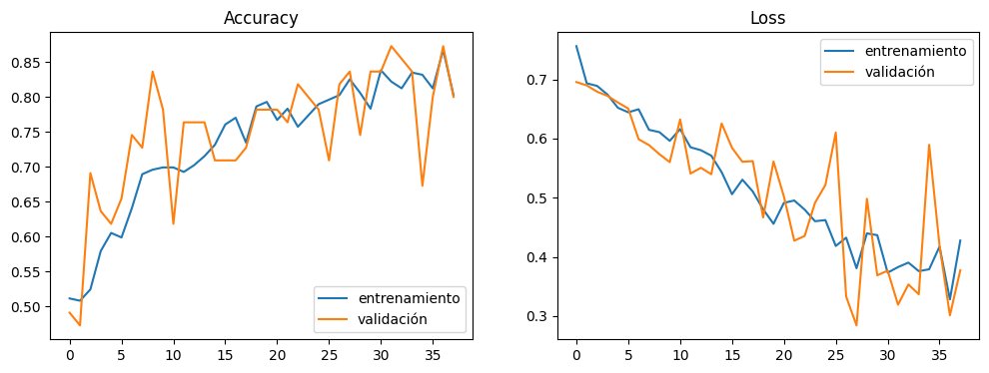
Figura 1. Accuracy de entrenamiento y validación del modelo CNN seleccionado.

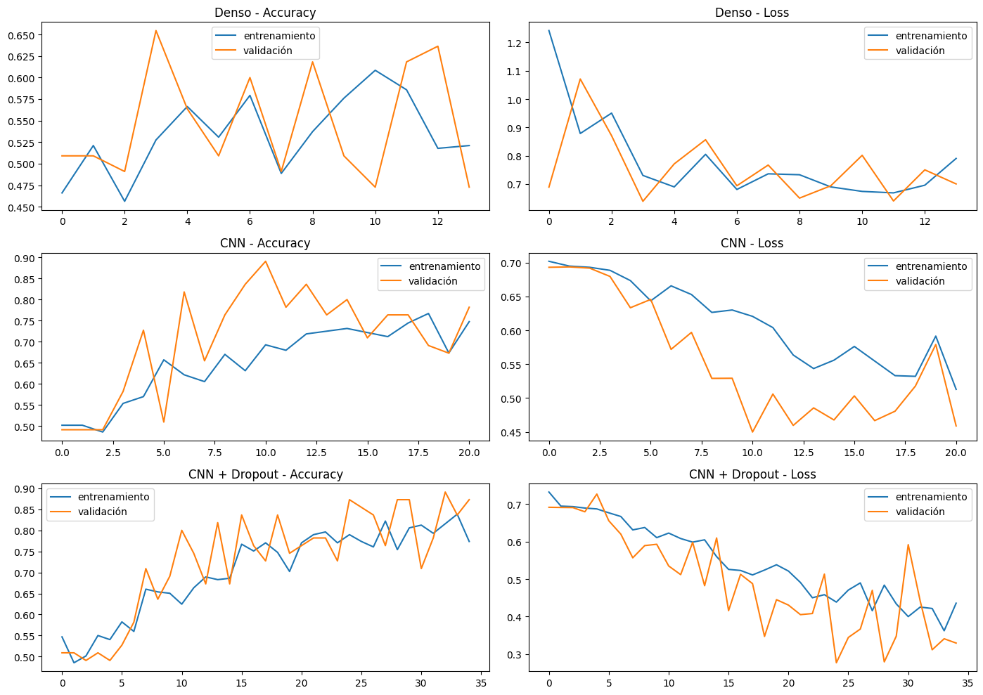
Figura 2. Accuracy de entrenamiento y validación de las redes.

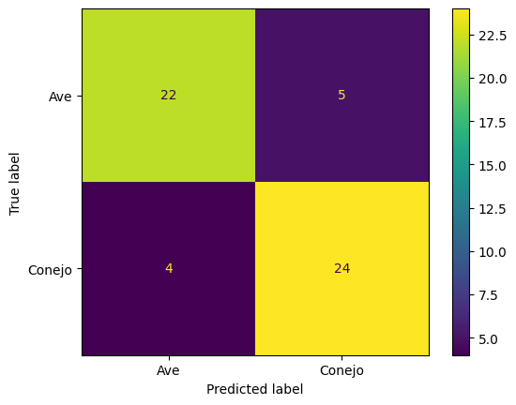
Figura 3. Matriz de confusión de la CNN exportada: 22 aves y 24 conejos correctamente clasificados.

